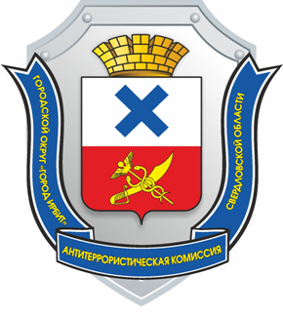

В канун празднично - выходных дней, посвященных празднованию Дня России, напоминаем о необходимости проявлять бдительность в целях повышения общественной безопасности, а также предотвращения возможных противоправных действий, террористических актов, пожаров и других чрезвычайных ситуаций в местах проведения праздничных мероприятий.

Сообщаем о контактных телефонах и телефонах доверия правоохранительных органов:
- Межмуниципальный отдел МВД России «Ирбитский» – 02, 6-25-27;
- Отдел УФСБ России – 6-25-34 – автоответчик
– 6-48-87 – тел/факс
- Ирбитский отдел вневедомственной охраны – филиал ФГКУ УВО Войск национальной гвардии России – 6-44-24, 6-40-12
- Ирбитская межрайонная прокуратура – 6-54-26
- ГИБДД – 6-62-67
- Единая дежурно-диспетчерская служба – 112

Антитеррористическая комиссия
Городского округа «город Ирбит» Свердловской области

